|  |
| --- |
| Daniel Núñez Uribe  24-9-2023 |

|  |
| --- |
| DAW2 |
| Adivina mi diseño. (2) |
| Diseño de interfaces gráficas |

Índice:

1-Presentación.

2-Wireframe y conceptualización

3-Tipografía, colores e iconos.

4-Componentes / Disposición.

5-Análisis de la actividad.

ATENCIÓN: TODOS LOS TEXTOS CORREGIDOS/AÑADIDOS Y OTROS APUNTES PUNTUALES EN LA SEGUNDA REVISIÓN SERÁN SEÑALADOS CON UN SUBRAYADO AZUL.

1-Presentación:

Para empezar, introduciré las dos webs en las que he fundamentado mi trabajo:

La disposición, colores y tipografía los he tenido que usar de la página oficial de la FIFA:

El contenido sin embargo ha sido obtenido casi en su completitud de la página oficial de Apple España:

Me gustaría introducir un poco lo realizado, indicando qué me parecen ambas paginas a nivel de diseño.

FIFA: La página oficial de la institución deportiva destaca por una selección de colores pulcra, pero dinámica, con rosas, azules y fondos negros con mucha textura que le dan una vitalidad increíble a la página.

Otra cosa que señalar es el abuso o uso excesivo de su fuente en mayúsculas, está por todas partes y creo que resalta muy bien la actitud enérgica y deportiva de la federación. No obstante, creo que esto no coincidía para nada con el estilo de Apple así que es un detalle que he elegido “ignorar” (Aunque también lo he acabado incluyendo en el banner, por ejemplo) para intentar hacer una buena mezcla de ambas páginas.

Su punto principal, como no podía ser de otro modo es el fútbol, y esto queda muy claro desde que entras, la cabecera y el banner principal no dejan espacio a la duda y a medida que bajas no hay más que noticias sobre ligas, equipos, jugadores y campeonatos.

Me parece un diseño muy bueno, aunque creo que es demasiado vertical, ya que la página tiene mucho contenido más abajo que el usuario promedio no va a ver o si se busca es difícil de encontrar.

Apple: Poco que señalar sobre la página de Apple, es soberbia, limpia, seria y muy orgánica. El contenido está dividido en grandísimos bloques con imágenes que llenan todo el espacio y no dejan nada a la imaginación, todo se pude clicar y lleva a donde debería. Añadir de forma personal que la barra de navegación de la parte superior me parece sencillamente perfecta para lo que busca, estrecha, con un poco de opacidad reducida que permite ver a través de ella y con la fuente típica de Apple sin ninguna pretensión adicional.

2-Wireframe y conceptualización:

A partir de esto realicé un mockup con el diseño de FIFA y el contenido que quería que apareciese en la página.

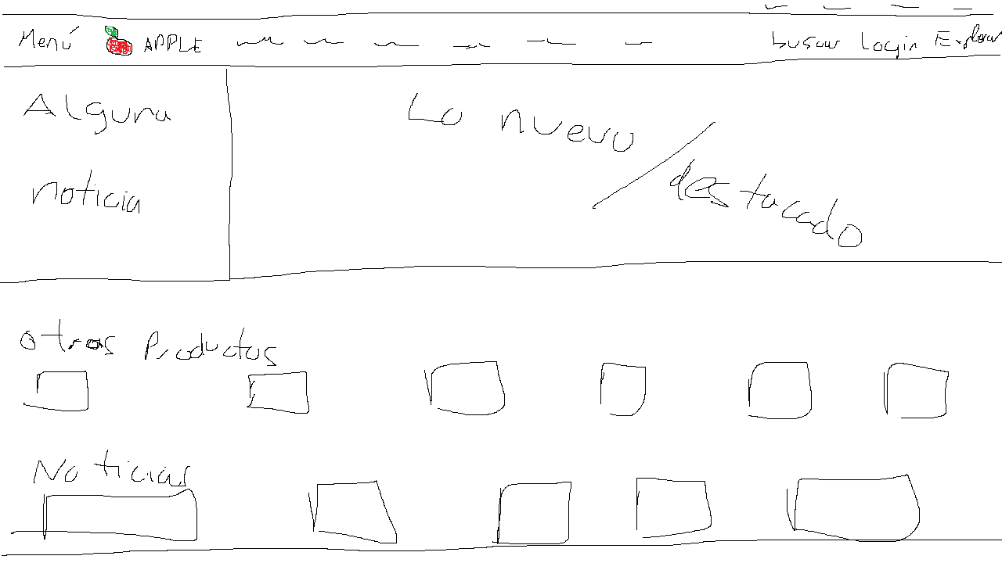

En un principio intenté evitar realizar la sección de noticias como aparece en la web de la FIFA porque no me veía con la capacidad de realizar esa disposición. De ahí que difiera con el resultado final.

El contenido que quería destacar evidentemente eran los productos, aunque en el lateral izquierdo del banner he tomado una licencia de la página de FIFA y he hecho referencia a una especie de premio que entrega Apple (esto en retrospectiva creo que es un error y creo que no pega mucho con el contenido que aparece a posteriori en la página, pero a la vez me parecía correcto ceñirme a lo que aparece en la página de muestra del diseño)

AÑADIDO: Finalmente eliminé esto de la página e intenté colar una pequeña sección de “destacados” donde he colocado unos AirPods… sinceramente tampoco me gusta el resultado, creo que teniendo una sección de productos destacados abajo el banner solo debería incluir información de un producto.

3-Tipografía, Iconos y colores

Empezando por la tipografía:

La fuente es la oficial de Apple pero esta por desgracia es propiedad de Apple y no pude encontrarla.

Usando la línea que vemos arriba en CSS conseguí que mi navegador cargara una fuente parecida, además el resto de fuentes se aseguran que sea cual sea el navegador / sistema operativo se muestre una fuente parecida o la original en caso de dispositivos IOS.

No he usado ninguna fuente más, Apple parece preferir emplear la misma fuente para todo, algo que también da una sensación de pulcritud y elegancia características del gigante californiano.

EDICIÓN:

Como tuve la confusión de incluir la tipografía y colores de la web de contenido tuve que cambiar la fuente e incluir una que descargué y me convenció (se parece bastante, aunque no es exactamente igual)

Pasando a los iconos he usado varios:

Comenzando por el icono de la página en el navegador (Que literalmente lo he extraído de la página oficial).



A continuación dejo algunos ejemplos más, entre los que figuran, el logo grande, un logo con texto y varios iconos que he empleado para el menú, login, búsqueda etc…



He intentado que todos los iconos fueran monocolores, o al menos, sencillos

En cuanto a los colores he tenido suerte, Apple como ya he mencionado antes se caracteriza por una imagen de soberbia y limpieza extremas que hacen que los colores que más predominen al menos en el diseño de la página sean blancos y negros.

En concreto he empleado los siguientes colores:

 Para el header superior.

Para el nav (texto en blanco)

 Para el footer

El resto de textos de la página están escritos dependiendo de su fondo, si el fondo es negro el texto es blanco puro y viceversa.

EDICIÓN:

Nuevamente tuve que cambiar los colores por los de la página de la FIFA, esto por suerte tampoco era muy complicado, usan los dos mismos tipos de azul () tanto para el header como para otros tipos de contenido y el único color diferente a este es el del footer (Obviando el blanco del fondo) que es:



3-Componentes / Disposición:

La página de la FIFA que he intentado replicar se compone de los siguientes apartados:

**En primer lugar, marcado en rojo:**

Header con opciones de relevancia para el usuario, como el login, la búsqueda o diversas sub páginas de interés, como la tienda, la sección destinada a los torneos etc.

**En segundo lugar, marcado en verde:**

Banner principal con contenido relevante, premios, eventos sociales y votaciones.

**En tercer lugar, marcado en morado:**

Contenido de interés general para usuarios asiduos a la página, en este caso los mejores goles del año y noticias a nivel mundial de fútbol.

Existen más secciones por debajo de estas, pero son más contenido y no son tan relevantes.

Una cosa queda clara, la página tiene un claro diseño horizontal, donde apila contenidos unos sobre otros, dejando los más relevantes arriba y llenando el espacio de forma vertical como si se tratase de una torre de tortitas. Podríamos hablar de que en este caso existe un claro balance simétrico.

3-Análisis de la actividad:

Finalmente, este es el resultado de mi “copia”:

Como análisis he de decir lo primero de todo que me he notado extremadamente torpe, especialmente con los <divs> y la colocación correcta de los mismos. Creo que ha sido una buena forma de evaluarnos a nosotros mismos para darnos un golpe de realidad en varios sentidos. Aun así, he disfrutado de la actividad, sobre todo a la hora de tener que copiar el diseño, ya que he tenido que inspeccionar la página “original” varias veces y me he dado cuenta de lo densas y extensas que son realmente las capas que forman una página web.

En líneas generales creo haber refrescado muchos de mis conocimientos oxidados en HTML y css.

EDICIÓN:

Al final añadí alguna sección más para elevar el parecido con la página de la FIFA y corregí algunos (en realidad muchos y de lo cual SÍ estoy orgullosos) errores de distribución de la página, colocando muchas cosas como creo que es más correcto.

Esto me ha hecho darme cuenta de lo mucho que he repasado con la actividad, ¡así que me ha venido de perlas (hablando mal y pronto) para iniciar el curso con nuevas ideas, y mejores capacidades!